LAPORAN MAGANG

”ANALISA STRATEGI PEMASARAN PADA KOPERASI KJKS BEN IMAN DI MASA PANDEMI COVID19”

Disusun Oleh :

- AHMAD HAFID HIDAYATULLAH (1031810002)
- MUHAMMAD REZA SYAFARDAN (1031810019)

PROGRAM STUDI EKONOMI SYARIAH
UNIVERSITAS INTERNASIONAL SEMEN INDONESIA
GRESIK
2021

LAPORAN MAGANG

”ANALISA STRATEGI PEMASARAN PADA KOPERASI KJKS BEN IMAN DI MASA PANDEMI COVID19”

Disusun Oleh :

- AHMAD HAFID HIDAYATULLAH (1031810002)
- MUHAMMAD REZA SYAFARDAN (1031810019)

PROGRAM STUDI EKONOMI SYARIAH
UNIVERSITAS INTERNASIONAL SEMEN INDONESIA
GRESIK
2021

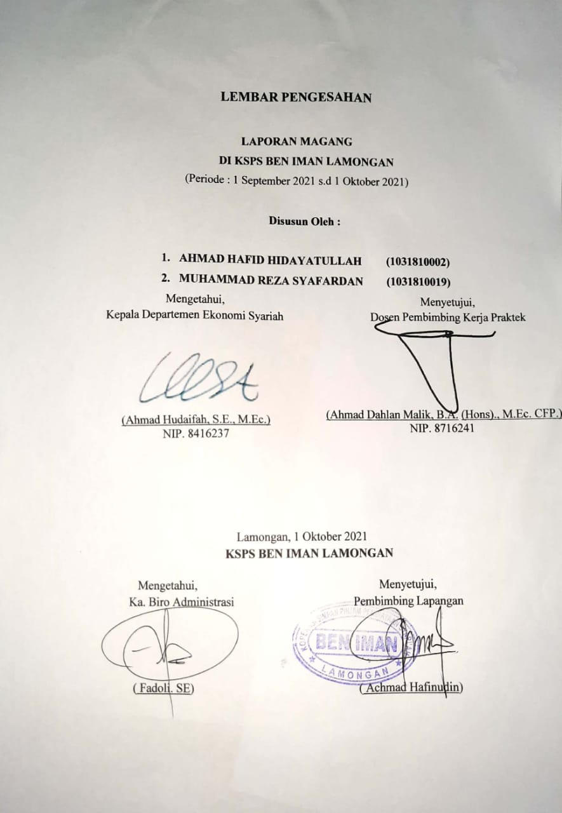
KATA PENGANTAR

Assalamu’alaikum Wr. Wb.
Dengan menyebut nama Allah SWT yang Maha Pengasih lagi Maha Penyayang. Kami panjatkan puji syukur atas kehadirat-Nya yang telah melimpahkan rahmat, hidayah, dan inayah-nya kepada kami, sehingga kami dapat menyelesaikan laporan magang dengan judul “Strategi Pemasaran KJKS Ben Iman Lamongan Pada Masa Pandemi COVID 19”.
Laporan ini diajukan sebagai salah satu syarat dalam menempuh mata kuliah magang.Dalam penyusunan laporan magang ini, penulis banyak mendapat bantuandari berbagai pihak. Oleh karena itu, ucapan terima kasih saya haturkan kepada:
1.Ahmad Hudaifah, S.E., M.Ec. selaku ketua program studi Ekonomi Syariah.
2.Ahmad Dahlan Malik, B.A. (Hons)., M.Ec. CFP. selaku Dosen Pembimbing saya yang senantiasa menginspirasi untuk menyelesaikan laporan.
3.Manager beserta staff di KSPPS BEN IMAN Lamongan yang telah memberikan arahan beserta pengalaman dalam dunia kerja.
4.Teman-teman saya yang bersama-sama berjuang untuk menyelesaikanlaporan magang. Dalam tulisan ini, penulis sadar bahwa laporan ini masih jauh dari kesempurnaan. Oleh karena itu, kritik dan saran dari semua pihak yang bersifat membangun selalu saya harapkan demi kesempurnaan laporan magang ini.

Lamongan,01 Oktober 2021

Penulis

DAFTAR ISI

Halaman Judul i
Halaman Pengesahan ii
Kata Pengantar iii
Daftar Isi iv
Daftar Gambar vi
Daftar Tabel vii

BAB I PENDAHULUAN
1.1 Latar Belakang 1
1.2 Tujuan dan Manfaat 2
1.2.1 Tujuan 2
1.2.2 Manfaat 2
1.3 Metodologi Pengumpulan Data 3
1.4 Waktu dan Tempat Pelaksanaan Kerja Praktek 4
1.5 Nama Unit Kerja Tempat Pelaksanaan Kerja Praktek 4

BAB II PROFIL KJKS BEN IMAN LAMONGAN
2.1 Sejarah KJKS Ben Iman Lamongan 5
2.2 Visi dan Misi KJKS Ben Iman Lamongan 6
2.2.1 Visi Perusahaan 6
2.2.2 Misi Perusahaan 6
2.3 Lokasi KJKS Ben Iman Lamongan 6
2.4 Struktur Organisasi KJKS Ben Iman Lamongan 7
2.5 Produk KJKS Ben Iman Lamongan 7

BAB III TINJAUAN PUSTAKA
3. 1 Pemasyaran Syariah 10
3.2 Strategi Pemasaran Syariah 11
3.3 Pinjaman Dana 15

BAB IV PEMBAHASAN
4.1 Struktur Oganisasi Unit Kerja 18
4.2 Tugas Unit Kerja 18
4.3 Penjelasan Singkat Tugas Unit Kerja 20
4.4 Tugas Khusus 22
4.4.1 Tujuan Penelitian 22
4.4.2 Metodologi Penelitian 22
4.4.3 Analisa Data dan Pembahasan 24
4.4.4 Hasil Kegiatan Penelitian 25
4.4.5 Kesimpulan Penelitian 26
4.5 Kegiatan Kerja Praktek 27
4.6 Jadwal Kerja Praktek 29

BAB V PENUTUP
5.1 Kesimpulan 30
5.2 Saran 30

DAFTAR PUSTAKA 32

LAMPIRAN
- Lembar Daftar Hadir Kerja Praktek
- Lembar Evaluasi Kerja Praktek
- Lembar Assistensi Kerja Praktek
- Surat Keterangan Pelaksanaan Kerja Praktek
- Keterangan Sertifikat Kerja Praktek

DAFTAR GAMBAR

Gambar 2.4 Struktur Organisasi Korporasi…………………………………..........7
Gambar 4. 1 Struktur Organisasi Unit Kerja……………………………………..20
Gambar 4. 5 Dokumentasi Kegiatan Kerja Praktek……………………………...35

DAFTAR TABEL

Tabel 4.6 Jadwal Kerja Praktek ……………………………………………… 28
BAB 1
PENDAHULUAN
- Latar Belakang
Dalam era persaingan bebas dewasa ini, sangat diharapkan peranan dunia pendidikan untuk mendukung segala aspek yang diperlukan untuk memberikan sumbagsih pemikiran dan karya nyata dalam membangun bangsa dan negara. Dalam hal ini, dunia kerja menuntut untuk mendapatkan sumber daya manusia yang unggul dan kompetitif dalam persaingan dunia usaha. Untuk itu sangat diperlukan tenaga kerja yang memiliki keahlian professional yang tinggi untuk menghadapi perkembangan dan persaingan global baik masa kini maupun masa mendatang. Universitas Internasional Semen Indonesia (UISI) Gresik adalah salah satu perguruan tinggi yang siap mencetak sumber daya manusia yang profesional, berintegritas, inovatif, kreatif, disiplin dan didukung dengan akhlak Islami sebagai landasan bertindak dalam mengemban tanggung jawab di dunia kerja. Program Studi Ekonomi Syari’ah (UISI) Gresik menyadari akan keterkaitan antara dunia kampus dan dunia kerja yang merupakan suatu tali rantai yang saling terkait.
Praktik Kerja Lapangan atau Magang merupakan salah satu program yang dilaksanakan oleh Universitas Internasional Semen Indonesia (UISI) khususnya program Studi Ekonomi syariah yang telah menempuh minimal 95 sks dalam Program Sarjana (S-1). Hal ini dimanfaatkan untuk menambah pengalaman dan kemampuan yang disiapkan untuk langsung di dunia kerja khususnya dan mampu menjadi mahasiswa yang lebih berkompentensi, unggul dan siap masuk ke dalam dunia kerja. Oleh karena itu, tim mahasiswa perlu mengetahui dan dapat terlibat langsung dalam hal manajemen bisnis pada suatu produk dan proses kegiatan perusahaan, dengan harapan mampu memahami suatu bidang ilmu dan kegiatan usaha, baik secara teori maupun praktik.
Koperasi KJKS Ben Iman merupakan sebuah koperasi jasa yang bergerak di bidang keuangan secara syariah. Dimana dalam kegiatan perusahaannya tidak lepas dari sumber daya manusianya. Sumber daya manusia memegang peranan yang penting dalam keberhasilan pencapaian tujuan organisasi maupun perusahaan, sebagai mahasiswa PKL atau Magang harus memiliki kompetensi dalam hal pengelolaan sumberdaya manusia. Karena pada intinya kebutuhan dasar sebuah perusahaan adalah sumberdaya manusia sebagai pengelola serta menjadi ladang shadaqah bagi perusahaan dalam memberdayakan masyarakat. Tentu hal tersebut tidak lepas dari kuasa Allah SWT.
Berdasarkan hal-hal yang telah diuraikan tersebut di atas, kami selaku mahasiswa Departemen Ekonomi Syariah Universitas Internasional Semen Indonesia berencana untuk mengajukan proposal pelaksanaan Praktik Kerja Lapangan atau Magang di Koperasi KJKS Ben Iman Lamongan. Kami adalah mahasiswa Departemen Ekonomi Syariah Universitas Internasional Semen Indonesia dengan kepribadian yang penuh tanggung jawab, memiliki totalitas tinggi dalam mengerjakan kewajiban, pantang menyerah, dan berkemampuan besar untuk berusaha serta mampu bekerja dalam tim.

- Tujuan dan Manfaat
- Tujuan Kerja Praktek
Praktek Kerja Lapangan atau Magang yang akan dilaksanakan ini untuk memenuhi persyaratan kurikulum Departemen Ekonomi Syariah, Universitas Internasional Semen Indonesia (UISI) yang mempunyai tujuan untuk mengembangkan wawasan dan pengalaman mahasiswa / mahasiswi dalam melakukan pekerjaan yang sesuai dengan keahlian yang dimiliki. Sehingga mahasiswa dapat mengetahui bagaimana penerapan materi perkuliahan yang telah diterima. Selain itu, kegiatan magang juga menjadi sarana untuk mengetahui bagaimana suasana, situasi dan kondisi dalam dunia kerja. Sehingga ketika pada saat memasuki dunia kerja telah memiliki bekal dan persiapan matang untuk beradaptasi dalam suatu perusahaan. Serta menjalin hubungan baik antara Universitas Internasional Semen Indonesia (UISI) dengan Koperasi KJKS Ben Iman Lamongan.
- Manfaat Kerja Praktek
Manfaat dari pelaksanaan kerja praktek pada KJKS Ben Iman Lamongan adalah sebagai berikut :
  - Bagi Perguruan Tinggi
- Laporan magang dapat menjadi salah satu audit internal kualitas pengajaran.
- Memperkenalkan perguruan tinggi kepada instansi lain yang berkualitas serta lingkungan di tempat kerja.
- Mendapatkan masukan yang berguna untuk penyempurnaan kurikulum yang sesuai kebutuhan lapangan kerja.
- Bagi Perusahaan
- Menciptakan kerjasama yang saling menguntungkan dan bermanfaat antara perusahaan tempat kerja praktik dengan Universitas Internasional Semen Indonesia.
- Perusahaan berkontribusi secara langsung dalam perkembangan dan kemajuan di bidang pendidikan sumber daya manusia.
- Bagi Mahasiswa
- Mahasiswa dapat menerapkan pengetahuan yang telah dimilikinya pada kegiatan nyata, dengan demikian akan tahu perbandingan antara pengetahuan di bangku kuliah dengan kenyataan di sebuah perusahaan.
- Memperdalam dan meningkatkan kualitas keterampilan dan kreatifitas diri yang sesuai dengan ilmu yang dimiliki.
- Dapat menyiapkan langkah-langkah yang diperlukan untuk menyesuaikan diri dengan lingkungan di masa yang akan datang.
- Menambah wawasan, pengetahuan dan pengalaman sebagai generasi terdidik yang nantinya dapat terjun dalam masyarakat.

- Metodologi Pengumpulan Data
Metodologi yang digunakan untuk memperoleh data dalam pelaksanaan magang yaitu metode observasi yang dimana peneliti juga melakukan metode wawancara dan metode dokumentasi.
Metode Observasi merupakan suatu metode yang digunakan peneliti untuk mengetahui secara langsung mengenai obyek yang diteliti.
Metode Wawancara merupakan suatu metode yang digunakan untuk mendapatkan data dari informasi yang diberikan pihak terkait.
Metode Dokumentasi merupakan suatu metode yang digunakan untuk mendapatkan data sesuai dengan pencatatan yang telah dilakukan oleh pihak terkait.
Dalam kegiatan magang ini sumber data diperoleh melalui sumber data primer dan sumber data sekunder. Sumber data primer diperoleh melalui wawancara kepada pihak terkait yaitu, kepala bidang penagihan, kepala bidang keuangan, karyawan. Sumber data sekunder melalui dokumentasi dan diperoleh dari website, company profile, dan lain sebagainya.
- Waktu dan Tempat Pelaksanaan Kerja Praktek
Lokasi : KJKS BEN IMAN Lamongan Jl. Veteran no. 80, Banjarmendalan, Kec. Lamongan, Kab. Lamongan - Jawa Timur.
Waktu : ( 01 September 2021 – 01 Oktober 2021 )

- Nama Unit Kerja Tempat Pelaksanaan Kerja Praktek
Unit Kerja : Biro Administrasi dan Biro Pemasaran

BAB II
PROFIL KJKS BEN IMAN LAMONGAN

- Sejarah KJKS Ben Iman Lamongan
Melihat dari sebuah keprihatinan umat Islam khususnya kaum Muslimin yang telah dengan tulus meramaikan masjid-masjid maupun musholla-musholla dengan berbagai kagiatan atau aktivitas keagamaan, kebanyakan dari mereka secara ekonomi kurang beruntung. Disisi lain kebutuhan hidup mereka juga kurang mendapat perhatian, baik dari masyarakat komunitas mereka sendiri maupun dari pemerintah. Bahkan, mereka juga tidak tersentuh dari pendistribusian kekayaan secara adil. Kondisi ini kiranya bertentangan dengan konsep ekonomi Islam yang berdasarkan prinsip-prinsip syari’ah, yaitu terciptanya kesejahteraan sosial bagi masyarakat.
Berangkat dari realita di atas dan keinginan yang besar untuk mewujudkan ekonomi yang dijiwai oleh nilai-nilai ajaran Islam dengan menggunakan sistem bagi hasil dan upaya akan adanya perubahan sikap masyarakat terhadap keberadaan riba serta membangun semangat Ukhuwah Islamiyah melalui kegiatan ekonomi dalam rangka meningkatkan kesejahteraan kualitas hidup dari rizki yang halal dan baik itulah, maka sebagai alternatifnya adalah membentuk koperasi yang berdasarkan Syariat Islam, dengan nama Koperasi Syariah BEN IMAN.
Sejak terbentuknya Koperasi Syariah BEN IMAN, tepatnya 29 Oktober 2004 dengan Nomor Badan Hukum 518/BH/39/413.110/2004 yang pada saat itu kantor pusatnya di Jalan Veteran No 114 dengan status masih menyewa. Koperasi ini tumbuh dan berkembang berkat motivasi dari Bapak Drs. H. Sukirno, MM dan kawan-kawan. Anggota pada awal berdirinya Koperasi ini berjumlah 47 orang tetapi dalam perjalanannya jumlah anggota tersebut berkurang menjadi 27 orang tanpa alasan yang jelas. Namun bisa dimaklumi karena baru berdiri apalagi pertama kali dengan menggunakan label syariah.
Seiring dengan perjalanan waktu, Koperasi Syariah BEN IMAN tergolong cepat dikenal. Salah satu alasannya adalah tumbuhnya keyakinan yang kuat di kalangan masyarakat muslim bahwa pola-pola konvensional mengandung unsur riba. Hal ini sesuai dengan visi Koperasi Syariah BEN IMAN yaitu Sebagai Media Dakwah di Bidang Ekonomi.

- Visi dan Misi KJKS Ben Iman Lamongan
- Visi
- Sebagai media dakwah dibidang ekonomi
- Mewujudkan masyarakat muslim dalam konteks perekonomian berpola syari’ah
- Mewujudkan lembaga keuangan yang profesional.

- Misi
- Meningkatkan kemampuan ekonomi umat
- Menciptakan layanan keuangan dengan sistem syari’ah
- Terbentuknya koperasi syari’ah yang dapat diandalkan umat.

- Lokasi KJKS Ben Iman Lamongan
- Kantor Pusat KJKS Ben Iman Lamongan
Jl. Veteran No. 80, Lamongann
- Kantor KJKS Ben Iman Cabang Deket
Jl. Raya Nginjen No.158, Deket, Lamongan
- Kantor KJKS Ben Iman Cabang Sugio
Jl. Raya Pasar Sugio No.98, Sugio, Lamongan
- Kantor KJKS Ben Iman Cabang Sukodadi
Jl. Airlangga No.07, Sukodadi, Lamongan
- Kantor KJKS Ben Iman Cabang Sambeng
Jl. Raya Sambeng, Lamongan
- Kantor KJKS Ben Iman Cabang Turi
Jl. Raya Turi, Ds. Sukorejo, Turi, Lamongan

- Struktur Organisasi KJKS Ben Iman Lamongan
Di suatu perusahaan pasti akan membutuhkan struktur organisasi. Struktur organisasi adalah suatu susunan dan hubungan antara tiap bagian serta posisi yang ada pada suatu organisasi atau kegiatan perusahaan dalam menjalankan kegiatan operasional untuk mencapai tujuan. Adapun struktur organisasi Koperasi KJKS Ben Iman Lamongan yang berbentuk organisasi garis (line organization) yaitu:

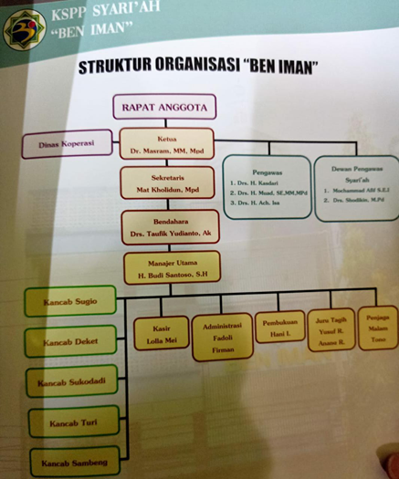
Gambar 2.4 Struktur Organisasi Korporasi

- Produk KJKS Ben Iman Lamongan
Pegadaian syariah dapat memberikan berbagai prduk andalan yang berbasis gadai (rahn) dan pembiayaan. Semua produk di Pegadaian Syariah sudah melalui proses persetujuan dari Dewan Syari’ah Nasional (DSN), seperti yang ada dalam Fatwa Dewan Syari’ah Nasional (DSN) Nomor 25/DSN-MUI/III/2002 tentang rahn yang dijelaskan bahwa pinjaman dengan menggadaikan barang sebagai jaminan utang dalam bentuk rahn diperbolehkan dengan beberapa ketentuan. Berikut merupakan produk-produk dari Pegadaian Syariah :

- Produk Pembiayaan
- Pembiayaan Murobahah
Penyaluran dana bentuk jual beli. Koperasi akan membelikan barang yang di butuhkan pengguna jasa kemudian menjualnya kembali ke pengguna jasa dengan harga yang di naikkan sesuai margin keuntungan yang di tetapkan dan pengguna jasa dapat mengangsur barang tersebut.
- Untuk syarat pengajuan murabahah meliputi:
- Membawa KTP yang masih berlaku dan fotocopy KTP
- Membawa KK asli dan fotocopy KK
- Untuk menjamin BPKB kendaraan roda 2 atau 4 dengan syarat membawa STNK asli yang masih aktif dan fotocopy STNK, serta BPKB asli dan fotocopy BPKB, dan membawa kendaraan yang menjadi jaminan.
- Mempunyai usaha.
- Pembiayaan Mudhorobah
Adalah perjanjian antara penyedia modal dengan pengusaha. Setiap keuntungan yang di raih akan dibagi menurut rasio tertentu yang disepakati, Resiko kerugian ditanggung penuh oleh pihak koperasi kecuali kerugian yang diakibatkan oleh kesalahan pengelolaan, kelalaian dan penyimpanan pihak nasabah seperti penyelewengan, kecurangan, dan penyalahgunaan.
- Untuk syarat pengajuan pembiayaan mudharabah, meliputi:
- Membawa KTP yang masih berlaku dan fotocopy KTP
- Membawa KK asli dan fotocopy KK
- Untuk jaminan BPKB kendaraan roda 2 atau 4 dengan syarat membawa STNK asli yang masih aktif dan fotocopy BPKN, dan membawa kendaraan yang akan menjadi jaminan.

- Produk Simpanan
- Simpanan Syariah Mudhorobah
- Syarat pengajuan simpanan mudharabah
  - Membawa fotocopy-an kartu tanda penduduk yang asli dan KTP asli
  - Mengisi formulir data pribadi
- Manfaat
  - Aman dan terjamin
  - Bagi hasil yang kompetitif
  - Kemudahan dalam penyaluran zakat, infaq, dan shadaqah dari bagi hasil tabungan mudharib
- Karakteristik
  - Berdasarkan prinsip syariah dengan akad mudharabah
  - Tanpa biaya administrasi
  - Tanpa saldo mengendap
  - Minimum setoran awal
- Simpanan Deposito Syariah
- syarat pengajuan sijangka mudharabah
  - membawa fotocopy-an kartu tanda penduduk yang berlaku dan KTP asli
  - mengisi formulir data pribadi
- Manfaat
  - Aman dan terjamin
  - Bagi hasil yang kompetitif
- Karakteristik
  - Bagi hasil sijangka mudharabah 6 bulan adalah sebesar 40:60 (40% bagi nasabah dan 60% bagi pengelola)
  - Bagi hasil sijangka mudharabah 12 bulan adalah sebesar 50:50 (50% bagi nasabah dan 50% bagi pengelola)
  - Setoran awal minimal Rp. 2.000.000.00
  - Tanpa Biaya Administrasi Bisa dijadikan jaminan pembiayaan

BAB III
TINJAUAN PUSTAKA

- Pemasaran Syariah
Pemasaran dalam pandangan Islam merupakan suatu penerapan disiplin strategis yang sesuai dengan nilai dan prinsip syariah. Ide mengenai Pemasaran Syariah ini sendiri dicetuskan oleh dua orang pakar di bidang Pemasaran dan Syariah yakni Hermawan Kertajaya dan Muhammad Syakir Sula. Mereka memberikan definisi untuk Pemasaran Syariah (Marketing Syariah) adalah sebuah disiplin strategis yang mengarahkan proses penciptaan, penawaran, dan perubahan nilai-nilai dari satu inisiator kepada stakeholder-nya, yang dalam keseluruhan prosesnya sesuai dengan akad dan prinsip-prinsip muamalah Islami. Pemasar adalah garis depan suatu bisnis, mereka adalah orang-orang yang bertemu langsung dengan konsumen sehingga setiap tindakan dan ucapannya berarti menunjukkan citra dari barang dan perusahaan. Pemasaran syariah mempunyai empat karakteristik yaitu :
- Ketuhanan (rabbaniyah)
Ciri khas pemasaran syariah adalah sifat religius. Jiwa seorang syariah marketer meyakini bahwa hukum-hukum syari’at yang bersifat ketuhanan merupakan hukum yang paling adil, sehingga akan mematuhinya dalam setiap aktivitas pemasaran yang dilakukan. Seorang syariah marketer meskipun ia tidak mampu melihat Allah, ia akan selalu merasa bahwa Allah senantiasa mengawasinya. Sehingga ia akan mampu untuk menghindar dari segala macam perbuatan yang tercela menyebabkan orang lain tertipu atas produk-produk yang dijualnya. Sebab seorang syariah marketer akan selalu merasa bahwa setiap perbuatan yang dilakukan akan dihisab dan dimintai pertanggung jawaban ketika di akhir kelak nanti. Sebagaimana yang dijelaskan dalam Quran Surat Al-Isra ayat 36:
وَلَا تَقْفُ مَا لَيْسَ لَكَ بِهِۦ عِلْمٌ ۚ إِنَّ ٱلسَّمْعَ وَٱلْبَصَرَ وَٱلْفُؤَادَ كُلُّ أُو۟لَٰٓئِكَ كَانَ عَنْهُ مَسْـُٔولًا
Artinya: “Dan janganlah kamu mengikuti apa yang kamu tidak mempunyai pengetahuan tentangnya. Sesungguhnya pendengaran, penglihatan dan hati semuanya itu akan dimintai pertanggungjawabannya”.
- Etis (akhlaqiyah)
Seorang pemasar dalam Islam mengedepankan akhlak yang terpuji dalam seluruh kegiatannya. Pemasaran syariah adalah konsep pemasaran yang sangat mengedepankan nilai-nilai moral dan etika tanpa peduli dari agama apapun, karena hal ini bersifat universal.
- Realistis (al-waqi’iyah)
Pemasaran syariah bukanlah pemasaran yang bersifat kaku melainkan realistis apa yang terjadi dalam kehidupan sehari-hari dan merupakan pemasaran yang bersifat fleksibel sehingga para pemasar haruslah tetap berpenampilan bersih, bersahaja, menarik dan rapi ketika menjalankan tugasnya.
- Humanistis (insaniyah)
Pengertian humanistis disini adalah humanistis syariah yang diciptakan untuk manusia agar derajatnya terangkat, sifat kemanusiaannya terjaga dan terpelihara, serta sifat-sifat kehewanannya dapat terkekang dengan panduan syariah. Syariah Islam adalah syariah humanistis, diciptakan untuk manusia sesuai dengan kapasitasnya tanpa memperdulikan ras, warna kulit, kebangsaan, dan status. Sehingga pemasaran syariah bersifat universal (menyuluruh) untuk seluruh insan manusia.
Jika karakteristik pemasaran syariah sudah baik dilaksanakan tentunya perlu mengelola pemasaran syariah agar pemasaran yang dijalankan bisa membuahkan hasil yang menarik bagi konsumen dengan memberikan manfaat dunia dan akhirat.

- Strategi Pemasaran Syariah
Strategi pemasaran syariah menurut pandangan Islam merupakan suatu penerapan disiplin strategis yang sesuai dengan nilai dan prinsip syariah. Di level emosional pemasaran menjadi manusia yang berperasaan dan empatik. Pemasar menempatkan konsumen sebagai subjek dan tidak hanya sebagai objek pembeli produk perusahaan, sehingga kebutuhan konsumen didengarkan dan berusaha untuk diwujudkan. Definisi diatas berdasarkan pada salah satu ketentuan dalam berbisnis islam yang ada di kaidah fiqih yakni kaum muslim yang terikat dengan kesepakatan bisnis yang mereka buat kecuali, kesepakatan yang mengharamkan yang halal atau menghalalkan apa yang diharamkan dan semua bentuk muamalah (bisnis) diperbolehkan kecuali ada dalil yang mengharamkannya.
Adapun strategi pemasaran syariah sudah dipraktikan sejak zaman Nabi Muhammad SAW didalam buku Buchari Alma dan Donni Juni Priansa yang berjudul “Manajemen Bisnis Syariah : Menanamkan Nilai dan Praktik Syariah dalam Bisnis Kontemporer”, menyatakan bahwa strategi pemasaran Nabi Muhammad SAW antara lain sebagai berikut :
- Segmentasi
Segmentasi adalah tindakan mengidentifikasi dan membentuk kelompok pembeli atau konsumen secara terpisah. Masing- masing konsumen dibedakan menurut karakteristik kebutuhan produk dan bauran pemasaran tersendiri. seni mengidentifikasi serta memanfaatkan peluang yang muncul dipasar. Dalam melihat pasar, perusahaan harus kreatif dan inovatif menyikapi perkembangan yang sedang terjadi. Segmentasi yang ada dipemasaran syariah didalamnya ada emotional market mempunyai potensi yang besar sebab jika hanya terbatas spiritual market dimana usaha yang dilakukan hanya untuk segmen sharia loyalist saja, maka prinsip ekonomi syariah tidak bisa berkembang dengan baik. Pendekatan universal terhadap segmentasi sangat diperlukan Karena syariah islam merangkum seluruh kehidupan baik ritual (ibadah) maupun (muamalah) sosial, sedangkan universal bermakna syraih bisa diterapkan dalam setiap waktu, terutama universal dalam bidang social yang tidak membeda-bedakan antara kaum muslim dan non muslim.
- Targeting
Targeting adalah proses penyeleksian produk baik barang, jasa maupun pelayanan terbaik sehingga benar-benar berada pada posisi terbaik dan mencapai tujuan yang diinginkan guna mencapai keberhasilan perusahaan. perusahaan tidak hanya sekadar membidik benak konsumen saja. Jika hanya membidik benak konsumen ini, pasti konsumen tidak bisa membedakan keunggulan masing-masing produk karena sudah terlalu banyak dan memang relatif tidak berbeda satu sama lain dari fungsionalnya. Karena itu, bagi perusahaan syariah, ia harus bisa membidik hati dan jiwa dari para calon konsumennya. Dengan begini, konsumen akan lebih terikat kepada produk atau perusahaan itu dan relasi yang terjalin bisa bertahan lebih lama bukan hanya relasi yang bersifat singkat sehingga bisa terjalinnya silaturahmi dengan baik.
Segmentasi dan targeting syariah ini juga diterapkan ketika nabi Muhammad SAW berdagang ke negeri Syam, Yaman, Bahrain. Nabi Muhammad SAW mengetahui barang apa yang disenangi dan dibutuhkan oleh penduduk dan diserap oleh pasar setempat. Setelah mengenal target pasarnya (targeting), Nabi Muhammad SAW menyiapkan barang dagangan yang dibawa ke daerah tersebut. Nabi Muhammad SAW betul-betul profesional dan memahami dengan baik segmentasi dan targeting sehingga sangat menyenangkan hati Khadijah, yang saat itu berperan sebagai bosnya.
- Positioning
Positioning yaitu menetapkan posisi pasar, tujuannya adalah untuk membangun dan mengkomunikasikan keunggulan produk yang ada di pasar kepada konsumen. Yakni bagaimana suatu merek perusahaan dapat masuk dan menguasai benak pelanggan. Bagi perusahaan menerapkan dan membangun positioning syariah yang kuat dan positif sangatlah penting sehingga citra syariah bisa dijalankan berdasarkan kompetensi yang dimiliki perusahaan. Sehingga dalam menentukan positioningnya perusahaan bisa menampilkan keunggulan komparatif dan kompetitif yang dimiliki perusahaan berdasarkan prinsip syariah. Jadi, positioning memegang peranan dalam memasarkan produk-produk perusahaan, karena membangun positioning berarti membangun kepercayaan dari konsumen. Untuk perusahaan berbasis syariah, membangun kepercayaan berarti menunjukkan komitmen bahwa perusahaan syariah itu menawarkan sesuatu yang lebih dibandingkan perusahaan non syariah. Allah berfirman dalam Al-qur’an surat Al-Anfal ayat 27 yang berbunyi :
يَٰٓأَيُّهَا ٱلَّذِينَ ءَامَنُوا۟ لَا تَخُونُوا۟ ٱللَّهَ وَٱلرَّسُولَ وَتَخُونُوٓا۟ أَمَٰنَٰتِكُمْ وَأَنتُمْ تَعْلَمُونَ
Artinya: “Hai orang-orang yang beriman jaganlah kamu mengkhianati Allah dan Rasulnya dan janganlah kamu mengkhianati amanat-amanat yang dipercayakan kepadamu sedang kamu mengetahui”.
Ayat diatas mengandung perintah untuk tidak mengkhianati Allah SWT dan amanat yang telah dipercayakan kepada umat. Dapat disimpulkan bahwa perbuatan harus sesuai perintah Allah dan menjauhi larangan. Oleh karena itu, strategi pemasaaran syariah dilarang berbuat dholim kepada konsumen terutama dalam memasarkan produk, contohnya seperti membohongi konsumen, mengunggulkan produk yang tidak sesuai dengan kenyataan produk. Maka dari itu pemasar syariah bisa mencontoh akhlaq nabi seperti yang disebutkan oleh Al Mubarakfurynabi dikenal dengan setinggi-tingginya nilai amanah, nilai kejujuran, dan sikap menjaga kehormatan diri. Inilah karakternya di segenap sisi kehidupannya, hingga diberi gelar al-Amin.
Ada empat hal yang menjadi kunci sukses mengelola strategi pemasaran syariah yang digunakan oleh seorang pemasar, yaitu :
- Shiddiq
Shiddiq mempunyai arti jujur. Pemasar haruslah bersifat shiddiq, menjiwai seluruh perilakunya dalam melakukan pemasaran, dalam berhubungan dengan pelanggan, dalam bertransaksi dengan nasabah, dan dalam membuat perjanjian dengan mitra bisnisnya.
- Amanah
Amanah mempunyai arti terpercaya. Kepercayaan tentunya harus dilakukan ketika bekerja agar konsumen tidak terdholimi dan dengan mampu membangun kepercayaan yang baik akan meningkatkan image positif terhadap perusahaan
- Fathanah
Fathanah (cerdas), mempunyai arti ntelektual, kecerdikan atau kebijaksanaan. Kecerdasan perlu dimiliki oleh pemasar agar mampu memahami dan mengerti sesuai dengan hak dan tugas kewajiban didalam pekerjaan

- Tabligh
Tabligh mempunyai arti menyampaikan. Seorang pemasar harus mampu menyampaikan sesuatu / komunikatif dan argumentative kepada konsumen dengan tutur kata yang mudah dipahami, tepat dan luwes.
Strategi pemasaran terdiri atas lima elemen yang saling berkaitan yaitu :
- Pemilihan pasar
- Perencanaan produk
- Penetapan harga
- Sistem distribusi yaitu saluran pemasaran sehingga mencapai konsumen yang menggunakannya
- Komunikasi pemasaran (promosi), meliputi periklanan, promosi penjualan, personal selling, direct marketing.
Strategi pemasaran online adalah proses penyusunan komunikasi terpadu yang bertujuan untuk memberikan informasi mengenai produk, barang dan jasa dalam kaitannya untuk memuaskan kebutuhan dan keinginan manusia melalui media internet. Secara garis besar pemasaran online dapat dibagi menjadi enam langkah, yang bisa disingkat menjadi SISTEM :
- (S) search and research yaitu melakukan proses pencarian, riset pasar dan competitor
- (I) initiatic strategi yaitu menentukan sistem dan strategi yang akan digunakan untuk menjangkau prospek dan pelanggan
- (S) start contentengine yaitu menggunakan sebagai konten untuk menarik orang kepada bisnis
- (T) traffic yaitu mendatangkan pengunjung ke situs bisnis
- (E) embrace relationship yaitu membina hubungan dengan pelanggan melalui berbagai kenalan
(M) money sebagai strategi untuk mendapatkan pendapat dan keuntungan.

- Pinjaman Dana
Pada dasarnya hukum Islam dalam hal transaksi baik dalam bentuk jual beli, sewa menyewa, gadai maupun yang semacamnya, mempersyaratkan rukun dan syarat sah termasuk dalam setiap transaksinya. Menurut jumhur ulama rukun gadai ada 4 (empat) yaitu :
- Shigat (lafal ijab dan qabul)
- Orang yang berakad (Akid)
- Marhun (harta yang dijadikan jaminan)
- Marhun bih (utang)
Syarat yang harus dilakukan ketika transaksi simpan pinjam (Zainuddin, 2008:21) yaitu :
- Orang yang berakad cakap hukum
- Isi akad tidak mengandung akad bathil.
- Marhun Bih (Pinjaman). Pinjaman merupakan hak yang wajib dikembalikan kepada murtahin dan bisa dilunasi dengan barang yang di-rahn-kan tersebut serta pinjaman itu jelas dan tertentu.
- Marhun (barang yang di-rahn-kan). Marhun bisa dijual dan nilainya seimbang dengan pinjaman, memiliki nilai, jelas ukurannya, milik sah penuh dari rahin, tidak terkait dengan hak orang lain, dan bisa diserahkan baik materi maupun manfaatnya.
- Jumlah utang tidak melebihi dari nilai jaminan Rahin dibebani jasa manajemen atas barang berupa biaya asuransi, biaya penyimpanan, biaya keamanan, dan biaya pengelolaan serta administrasi.
Jika rukun dan syarat sah rahn sudah dilakukan dengan baik, adapun beberapa hal berakhirnya akad rahn. Menurut Ghofur (2005) akad simpan pinjam akan berakhir apabila :
- Barang gadai telah diserahkan kembali pada pemiliknya.
- Rahin telah membayar hutangnya.
- Pembebasan utang dengan cara apapun, walaupun dengan pemindahan oleh murtahin.
- Pembatalan oleh murtahin walaupun tidak ada persetujuan dari pihak lain.
- Rusaknya barang rahin bukan oleh tindakan atau pengguna murtahin.
Demikian hak dan kewajiban bagi pihak-pihak yang melakukan transaksi simpan pinjam.

BAB IV
PEMBAHASAN

- Struktur Oganisasi Unit Kerja
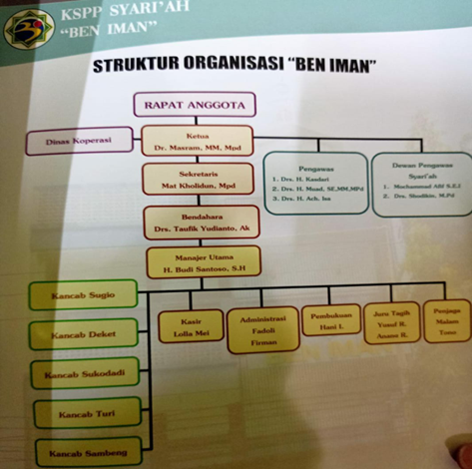
Struktur organisasi Koperasi KSPS Ben Iman Lamongan dipimpin oleh pemimpin cabang yang bertugas untuk bertanggung jawab atas pengoperasian serta pnegelolaan unit pembantu (Anak Cabang). Adapun struktur organisasi Koperasi KSPS Ben Iman Lamongan yang berbentuk organisasi garis (line organization) yaitu sebagai berikut :
Gambar 4.1 Struktur Organisasi Unit Kerja

- Tugas Unit Kerja
Berikut adalah tugas unit kerja dari kepala cabang, penaksir, kasir, pengelola unit, dan marketing eksekutif yang ada Koperasi KJKS Ben Iman Lamongan. yaitu :
- Ketua
Membuat serta mengesahkan seluruh keputusan atau kebijakan yang diambil oleh koperasi melalui kesepakatan dalam rapat yang didaakaan bersama dengan pengurus koperasi KSPS Ben Iman Lamongan.

- Pengawas
Mewakili anggota untuk melakukan kegiatan pengawasan terhadap pelaksanaan kebijakan yang dilaksanakan oleh pengurus dan juga anggota.
- Dewan Pengawas Syariah
Memberikan nasihat masukan dan juga saran kepada ketua serta mengawasi proses kegiatan koperasi agar tidak melenceng dari prinsisp-prinsip syariah yang sudah diterapkan.
- Sekretaris
Bertugas untuk melakukankoordinasikan kepada seluruh penyelenggaraan roda organisasi didalam bidang administrasi dan tata kerja organisasi, dan mempertanggung jawabkan kepada ketua atau pimpinan.
- Bendahara
Memiliki wewenang untuk membuat dan mengesahkan keputusan dan kebijakan yang diambil oleh organisasi, bersama ketua dalam hal keuangan dan kekayaan yang dimilki oleh Koperasi atau organisasi.
- Manager Utama
Memiliki tugas untuk mengkoordinasi dan memimpin pelaksanaan semua kegiatan di masing-masing unit-unit usaha.
- Kepala Cabang
Mengelola operasional cabang dengan menyalurkan uang pinjaman secara hukum gadai dan melaksanakan usaha-usaha lainnya serta mewakili kepentingan perusahaan dalam hubungan dengan pihak lain/masyarakat sesuai ketentuan yang berlaku dalam rangka melaksanakan misi perusahaan.
- Administrasi
Menaksir barang jaminan untuk menentukan mutu dan nilai barang sesuai dengan ketentuan yang berlaku dalam rangka mewujudkan penetapan uang pinjaman yang wajar serta citra baik perusahaan.
- Kasir
Bertugas sebagai penerimaan dan pembayaran sesuai dengan ketentuan yang berlaku untuk kelancaran pelaksanaan operasional kantor cabang.

- Juru Tagih
Mengkoordinasikan, melaksanakan dan juga mengawasi kegiatan operasional, mengawasi administrasi, keuangan, keamanan, dan pembuatan laporan kegiatan Unit Pelayanan Syariah (UPS).
- Pembukuan
Berugas untuk memasarkan produk, merealisasikan rencana penjualan dan target yang akan di capai, dan melakukan negoisasi secara terstruktur.
- Jaga Malam
Memiliki amanah sebagai tenaga pemasaran produk, fokus pada penjualan serta target dan menjalin hubungan baik dan harmonis dengan para nasabah.

- Penjelasan Singkat Tugas Unit Kerja
Berikut kami jabarkan penjelasan singkat mengenai tugas unit kerja dari kepala cabang, penaksir, kasir, penjaga gudang, pengelola unit, dan marketing eksekutif yang ada di Koperasi KJKS Ben Iman Lamongan yaitu:
- Kepala Cabang
- Menyusun program kerja operasional agar berjalan lancar sesuai dengan misi perusahaan.
- Mengkoordinasikan penyelenggaraan tata usaha dan pelaporan kegiatan operasional cabang sesuai dengan ketentuan yang berlaku agar tercipta tertib administrasi cabang.
- Mewakili kepentingan perusahaan dalam rangka memelihara dan membina hubungan baik dengan pihak luar/masyarakat. Membina bawahan sesuai dengan ketentuan yang berlaku untuk menunjang kelancaran tugas operasional serta pelayanan yang baik kepada nasabah.
- Mengkoordinasikan dan mendelegasikan wewenang operasional kepada bawahan agar pelaksanaan tugas operasional berjalan terpadu.
- Mengawasi pelaksanaan tugas pekerjaan operasional, keuangan dan sumber daya manusia sesuai dengan ketentuan yang berlaku agar pelaksanaan tugas berjalan sesuai dengan rencana perusahaan.

- Penaksir Barang Jaminan
- Menaksir semua barang yang akan digunakan sebagai barang jaminan oleh nasabah dalam mengambil kredit.
- Menetapkan uang pinjaman yang akan diberikan dengan ketentuan yang ada.
- Mengisi Surat Bukti Rahn (SBR).
- Menetapkan cicilan biaya penyimpanan barang (marhun).
- Kasir
- Menyiapkan peralatan dan perlengkapan kerja.
- Menerima modal kerja harian dari atasan sesuai dengan ketentuan yang berlaku.
- Menyiapkan uang kecil untuk kelancaran pelaksanaan tugas.
- Melaksanakan penerimaan pelunasan uang pinjaman dari nasabah.
- Memeriksa keabsahan Surat Bukti Rahn (SBR) mulai dari:
- Menghitung sewa modal dan menuliskanya pada SBR.
- Memberitahukan kepada nasabah tentang biaya yang harus dibayarnya dan menerima uang dari nasabah serta menghitungnya.
- Membubuhkan cap luas dan memberi paraf pada badan SBR dan kitir- kitirnya.
- Menulis bukti pembayaran rangkap 2 atau struk pembayaran dari komputer/mesin kas dan menyobek SBR menjadi dua bagian yaitu badan SBR dan kitir.
- Mendistribusikan SBR dari bukti pembayaran.
- Melaksanakan pembayaran untuk pinjaman kredit.
- Penjaga Gudang
- Menjaga keamanan kantor cabang.
- Memberikan informasi kepada nasabah bila diperlukan.
- Mengantar kepala cabang atau pegawai bila keluar dinas terutama bila mengambil atau menyetor uang ke bank.

- Pengelola Unit
- Mengkoordinasikan, melaksanakan dan mengawasi kegiatan operasional UPS.
- Menangani barang jaminan yang bermasalah dan barang jaminan lewat jatuh tempo.
- Melakukan pengawasan secara uji petik dan terprogam terhadap barang jaminan yang masuk.
- Mengkoordinasikan, melaksanakan dan mengawasi administrasi, keuangan, sarana dan prasarana serta pembuatan laporan kegiatan operasional Unit Pelayanan Syariah (UPS).
- Marketing Executive
- Mencari peluang untuk memasarkan peroduk perusahaan.
- Mengembangkan dan merealisasikan rencana penjualan dan targetnya.
- Melakukan penawaran harga dan negosiasi dengan nasabah.
- Sales Professional
- Mengumpulkan data nasabah.
- Prospek nasabah.
- Kolekting.

- Tugas Khusus
- Tujuan Penelitian
Penelitian mengenai strategi pemasaran pada produk gadai ini bertujuan untuk mengetahui:
- Bagaimanaa strategi pemasaran yang telah digunakan oleh Koperasi KSPSS Ben Iman Lamongan.
- Media atau alat dan bahan apa yang digunakan dalam hal pemasaran di Koperasi KJKS Ben Iman Lamongan.
- Prosedur kerja di Koperasi KJKS Ben Iman Lamongan.
- Metodologi Penelitian
Dalam kegiatan penelitian kaliini, metodologi penelitian yang digunakan dalam penelitian ini yaitu dengan metodologi kualitatif, dalam proses penelitian yang menghasilkan data deskriptif berupa kata-kata tertulis dan lisan dari interview beberapa orang yang berkiatan. Berikut beberapa metode pengumpulan data antara lain :
- Observasi
Observasi yang penulis lakukan disini yaitu dengan melakukan observasi secara langsung terhadap kegiatan operasional seperti mencatat pembukuan setiap harinya di Koperasi KSPS Ben Iman Lamongan khususnya di dalambidang pemasaran dengan cara pemasaran online melalui WhatsApp, Instagram serta Webinar.
- Wawancara
Penulis melakukan wawancara secara langsung baik dengan Bapak Nanang sebagai pimpinan cabang dan Mbak Rieska, Mas Ari dibidang pemasaran sebagai marketing executive dan sales professional serta Bapak Mujianto sebagai penjaga gudang dan barang di Koperasi KSPS Ben Iman Lamongan.
- Dokumentasi
Dokumentasi berasal dari dokumen-dokumen yang dimiliki oleh Koperasi KSPS Ben Iman Lamongan. seperti arsip-arsip , daftar nasabah, data pencatatan pelaksanaan pemasaran.

Bahan
Bahan yang digunakan adalah isi teks chat via WhatsApp daftar nasabah yang telah jatuh tempo (nama, alamat dan nomer telpon), konten Instagram di Koperasi KSPSS Ben Iman Lamongan.

Prosedur Kerja
Berikut prosedur kerja yang harus dilaksanakan di Koperasi KSPS Ben Iman Lamongan:
- Kerja dilakukan setiap hari yakni melakukan kegiatan operasional dengan cara melakukan pencatatan data para nasabah, membantu menyelesaikan berkas-berkas yang ada di Koperasi KSPS Ben Iman Lamongan. Untuk bidang pemasaran di era pandemic ini dengan cara menghubungi nasabah melalui chat via WhatsApp dengan format yang telah ditentukan lalu merespon nasabah yang bertanya tentang nomer seri akad, jatuh tempo, da nada juga yang minta tambah perpanjangan dan barang agunan.
- Kerja yang dilakukan tidak hanya melalui chat WhatsApp melainkan melakukan kegiatan menelpon secara langsung dengan menggunakan telepon kantor mulai dari menanyakan kapan bisa datang ke kantor, mengingatkan lagi tentang jatuh tempo yang harus dibayar,dan mengingatkat untuk segera melakukan transaksi.

Bidang Pemasaran
Bidang pemasaran Koperasi KSPS Ben Iman Lamongan juga melakukan kunjungan untuk meningkatkan kualitas dan kuantitas yang baik, kepada nasabah baik ke instansi yang sudah melakukan kerjasama untuk melakukan transaksi produk, atau sekedar melakukan kunjungan kerja untuk meningkatkan mutu pelayanan KSPS Ben Iman Lamongan.
- Analisa Data dan Pembahasan
Dalam bulan September ini, minat nasabah dalam pengajuan dana di Koperasi KSPS Ben Iman Lamongan dapat dikatakan sangat besar. Mengapa demikian, Karena didalam koperasi KSPS Ben Iman Lamongan memiliki kemudahan dalam melakukan gadai yang hanya dengan cara membawa harta (emas, berlian, barang elektronik, maupun kendaraan pribadi) yang mau digadaikan dan tidak memerlukan banyak persyaratan yang dibawa, serta memiliki sitem pelayanan yang cepat akurat dan tetunya ramah ini dapat memberikan nilai lebih dalam sudut pandangan nasabah sehingga nasabah akan merasa nyaman dan akan kembali untuk menggunakan jasa gadai Koperasi KSPS Ben Iman Lamongan.
Selain memiliki banyak nilai tambah dan juga kemudahan dalam menggadai dan pelayanan yang baik, pemasaran yang dilakukan oleh Koperasi KSPS Ben Iman Lamongan juga menjadi salah satu yang membuat minat masyarakat memiliki keinginan untuk menggadai barangnya. Dalam mengenalkan produk serta pinjaman kepada konsumen, Koperasi KSPS Ben Iman Lamongan menerapkan strategi pemasaran yang menjadikan sebagai dasar dalam konsep pemasarannya yaitu STP (Segmentation, Targeting, Positioning). Dalam melakukan Strategi pemasaran STP yang dilakukan KSPS Ben Iman, sangat berpengaruh terhadap citra, brand image, dan pemasaran secara keseluruhan.
Jenis pemasaran yang biasanya rutin dilakukan yaitu tatap muka dengan banyak orang masih belum bisa dilakukan saat ini, seperti kegiatan literasi di setiap balai desa/kelurahan dan beberapa sekolah yang ada di kota Lamongan dan sekitarnya.Di masa pandemi covid saat ini, jenis pemasaran masih tetap dijalankan dengan menggunakan konten online di media sosial, seperti menghubungi nasabah dan menawarkan produk melalui pesan WhatsApp, memberikan postingan gambar dan video produk-produk dari KSPS Ben Iman kirim pesan ke konsumen. Manfaat dari adanya pemasaran online yaitu nama akan banyak dikenal orang, transaksi lebih cepat, menjangkau lebih banyak pengunjung, tidak terbatas tempat dan waktu, dimana saja dan kapan saja, dan dapat menggunakan sedikit tenaga.Strategi pemasaran ini sudah berjalan dengan baik meskipun masih dalam masa pandemi covid-19. Minat masyarakat yang melakukan peminjaman uang semakin tinggi, dibuktikan dengan banyaknya barang jaminan yang berada di koperasi KSPS Ben Iman Lamongan.
- Hasil Kegiatan Penelitian
Hasil kegiatan kerja praktik yang telah kami laksanakan selama 1 bulan, telah mendapatkan banyak ilmu dan juga pengalaman.Yang tentunya sangat berharga untuk kami didalam menghadapi dunia kerja nantinya.Pengalaman yang kami terima diantaranya adalah kami dapat belajar secara langsung tentang kegiatan penginputan data yang baik dan benar.Selain itu juga kami mendapatkan pengalaman terkait penerapan akad mudharabah untuk pinjaman yang diajukan oleh nasabah.Dari kegiatan kerja praktik juga kami bisa belajar berkomunikasi dengan baik dan benar kepada nasabah atau masyarakat yang sedang melakukan kegiatan transaksi di KSPS BEN IMAN Lamongan.
Dilain sisi ada hal yang palig berharga dapat kami terima selama kegiatan kerja praktik,yakni kami dibelikan kelonggaran untuk menerima dan melayani nasabah secara langsung yang diawasi secara langsung oleh pembimbing lapangan kami.
Diakhir kegiatan kegiatan kami berhasil memberikan solusi kepada KSPS BEN IMAN Lamongan yang berhubungan dengan nasabah yang jatuh tempo dengan perjanjian akad namun belum juga melakukan transaksi dan pembayaran.Sehingga kami melakukan pelacakan kepada pihak yang bersangkutan sampai mengumpulkan data data dari yang bersangkutan.
- Kesimpulan Penelitian
Hasil dari penelitian ini adalah dapat menyimpulkan bahwa dengan adanya total banyaknya jumlah perhiasan yang digadai oleh nasabah perharinya, serta terjadinya peningkatan jumlah nasabah yang terjadi pada saat ini, dikarenakan adanya strategi pemasaran yang dapat mensukseskan dan mendorong hadirnya nasabah-nasabah baru Koperasi KSPS Ben Iman Lamongan yang telah dilakukan secara online melalui aplikasi WhatsApp. Koperasi KSPS Ben Iman Lamongan menerapkan strategi pemasaran yang menjadikan sebagai dasar dalam konsep pemasarannya yaitu STP (Segmentation, Targeting, Positioning). Sehingga strategi pemasaran STP yang dilakukan Pegadaian Syariah, sangat berpengaruh terhadap citra, brand image, dan pemasaran secara keseluruhan. Adapun banyak Manfaat dari adanya kegiatan pemasaran secra online diantaranya yaitu nama akan banyak dikenal orang, transaksi lebih cepatd dan mudah, menjangkau lebih banyak pengunjung atau nasabah, tidak terbatas tempat dan waktu, dimana saja dan kapan saja, dan dapat menggunakan sedikit tenaga. Strategi pemasaran ini sudah berjalan dengan baik meskipun masih dalam masa pandemi covid-19 yang belum tahu kapan akan selesai. Koperasi KSPS Ben Iman Lamongan juga melakukan kunjungan untuk meningkatkan kualitas dan kuantitas yang baik kepada nasabah baik ke tingkta sekolah maupun instansi-instansi terkait yang bekerja sama dengan KSPS Ben Iman Lamongan , untuk melakukan kegiatan transaksi produk Koperasi KSPS Ben Iman Lamongan. Ini merupakan hal yang sangat professional yang dilakukan oleh KSPS Ben Iman Lamongan, karena untuk terus berinovasi di tengah pandemic Covid 19 dan untuk terus melayani nasabah yang melakukan kegiatan transaksi di KSPS Ben Iman Lamongan.

- Kegiatan Kerja Praktek
Magang adalah suatu kegiatan studi lapangan, dalam kegiatan magang yang kami lakukan yakni bidang pemasaran dan pencatatan masuknya simpan pinjam, yang mencakup aktifitas antara lain:
- Pengenalan situasi dan kondisi serta kerja operasional secara umum,yang ada di KSPS Ben Iman Lamongan.
- Observasi dalam pemasaran (membantu memberikan penjelasan dan pengarahaan terhadap calon nasabah yang akan melakukan transaksi dalam mewujudkan program Literasi Koperasi) dan kerja operasional lainnya (melakukan pencatatan dan pengoreksian terhadap jumlah barang Nasabah yang masuk, nasabah yang meminta tambah pinjaman, melakukan tindakan menghubungi nasabah yang pinjamannya sudah masuk jatuh tempo dan perpanjang pinjaman, melakukan kegiatan promosi kepada nasabah untuk menambah pinjaman), mempelajari metoda analisis, pengumpulan data, serta tinjauan pustaka dilakukan secara berurutan dan yang berkesinambungan.
- Kegiatan input data nasabah,kegiatan input data nasabah ini sering kami lakukan selama kegiatan kerja praktek, proses penginputannya menggunakan dua metode yakni metode manual dan juga metode menggunakan MS.office.Data yang menggunakan metode manual yakni dengan cara pengecekan dan penulisan menggunakan buku tagihan atau buku tabungan yang sudah diberikan kepada nasabah, setelah melakukan input data secara manual data ini direkap dan diinput menggunakan MS.Office dan aplikasi yang sudah tersedia di PC KSPS Ben Iman Lamongan.

- penulisan laporan
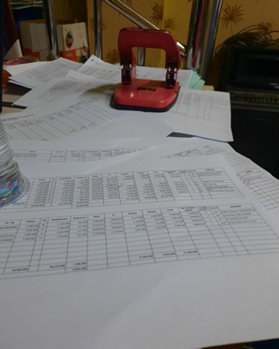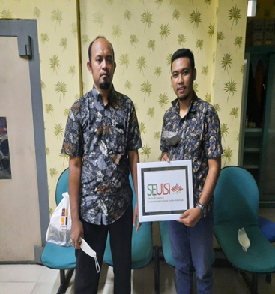
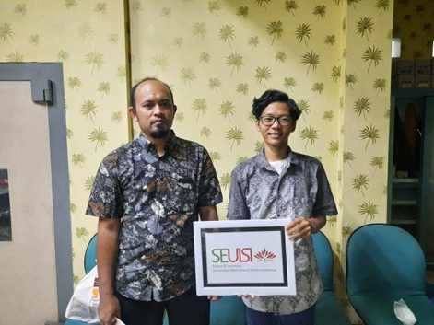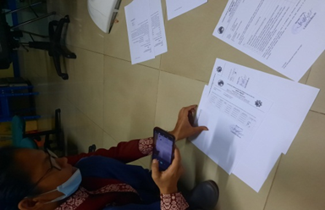
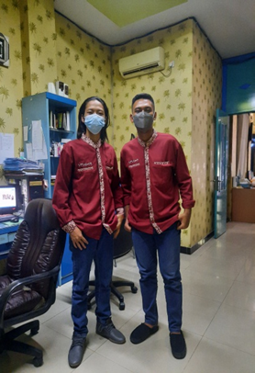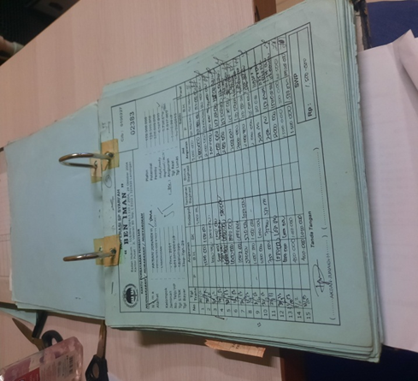
Gambar 4.5 Dokumentasi Kegiatan Kerja Praktek

- Jadwal Kerja Praktek
Tabel 4.6 Jadwal Kerja Praktek

BAB V
KESIMPULAN DAN SARAN

- Kesimpulan
Dari hasil penelitian dan magang periode September 2021 yang telah kami lakukakan dapat disimpulkan sebagai berikut diantaranya adalah:
- Selama kegiatan magang(kerja praktik) kami menjalankan apa yang diberikan oleh perusahaan seperti melakukan kegiatan pencatatan terhadap jumlah barang nasabah yang masuk atau keluar, nasabah minta tambah pinjaman, menghubungi nasabah yang pinjamannya sudah mulai jatuh tempo dan perpanjang pinjaman, promosi kepada nasabah-nasabah untuk menambah pinjaman, dan membantu memberikan penjelasan terhadap calon nasabah dalam program Literasi Koperasi KSPS Ben Iman Lamongan.Semua kegiatan yang kami lakukan diawasi dan diarhkan langsung oleh pimpinan KSPS Ben Iman Lamongan.
- Banyaknya tingkat jumlah Peminjaman Dana disetiap harinya dan peningkatan jumlah nasabah yang terjadi pada saat situasi Pandemi Covid 19 seperti saat ini, terlebih dikarenakan adanya strategi pemasaran yang dapat mensukseskan kemajuan Koperasi KSPS Ben Iman Lamongan yang telah dilakukan secara online melalui aplikasi WhatsApp. Strategi pemasaran STP yang dilakukan Koperasi KSPS Ben Iman Lamongan, sangat berpengaruh terhadap citra, brand image, dan pemasaran secara keseluruhan. Bidang pemasaran Koperasi KSPS Ben Iman Lamongan juga melakukan kunjungan-kunjungan yang memiliki ikatan kerjasama guna untuk meningkatkan kualitas dan kuantitas yang baik kepada nasabah.Serta untuk menjamin mutu dari Koperasi KSPS Ben Iman Lamongan,sehingga bias terus mendapatkan kepercayaan dari masyarakat (nasabah).

- Saran
Saran yang biasa kami berikan kepada pihak Koperasi KSPS Ben Iman Lamongan yaitu selalu mengutamakan mutu pelayanan yang terbaik untuk mengingatkan jumlah nasabah mengenai barang gadai mereka melalui pesan WhatsApp dan menghubungi via telepon bila nasabah tidak memiliki WhatsApp. Prioritaskan promosi mengenai produk produk unggulan yang dimiliki oleh KSPS Ben Iman Lamongan di media sosial untuk membranding kualitas mutu dari KSPS Ben Iman Lamongan dan mengagendakan setidaknya 2 kali dalam satu minggu untuk mengadakan literasi mengenai Koperasi KSPS Ben Iman Lamongan.Sehingga Koperasi KSPS Ben Iman Lamongan bias dikenal dan di terima oleh masyarakat ( nasabah), yang akhirnya masyarakat bias menggunakan prodak dari KSPS Ben Iman Lamongan.

DAFTAR PUSTAKA
Sa’adah, Faridatun. 2009. Strategi Pemasaran Produk Gadai Syariah Dalam Upaya Menarik Minat Nasabah Pada Pegadaian Syariah. Bogor, diakses pada tanggal 2 September 2020. (https://media.neliti.com/media/publications/194943-ID-strategi-pemasaran-produk-gadai-syariah.pdf)
Tissa, Ayu. 2015. Strategi Pemasaran Produk Gadai (Ar-Rahn) Dalam Meningkatkan Minat Nasabah (Studi Kasus Pada Pegadaian Syariah Cabang Blauran Surabaya). Surabaya, diakses pada tanggal 2 September 2020. (http://digilib.uinsby.ac.id/2533/)
Arifin, Zainul. 2002. Dasar-dasar Menejemen Bank Syariah. Jakarta: Alvabet.
Pegadaian Syariah. 2020. Produk-Produk Pegadaian Syariah. Jakarta: Kantor Pusat PT. Pegadaian (Persero), diakses pada tanggal 2 September 2020. (https://pegadaiansyariah.co.id/web/)

LAMPIRAN
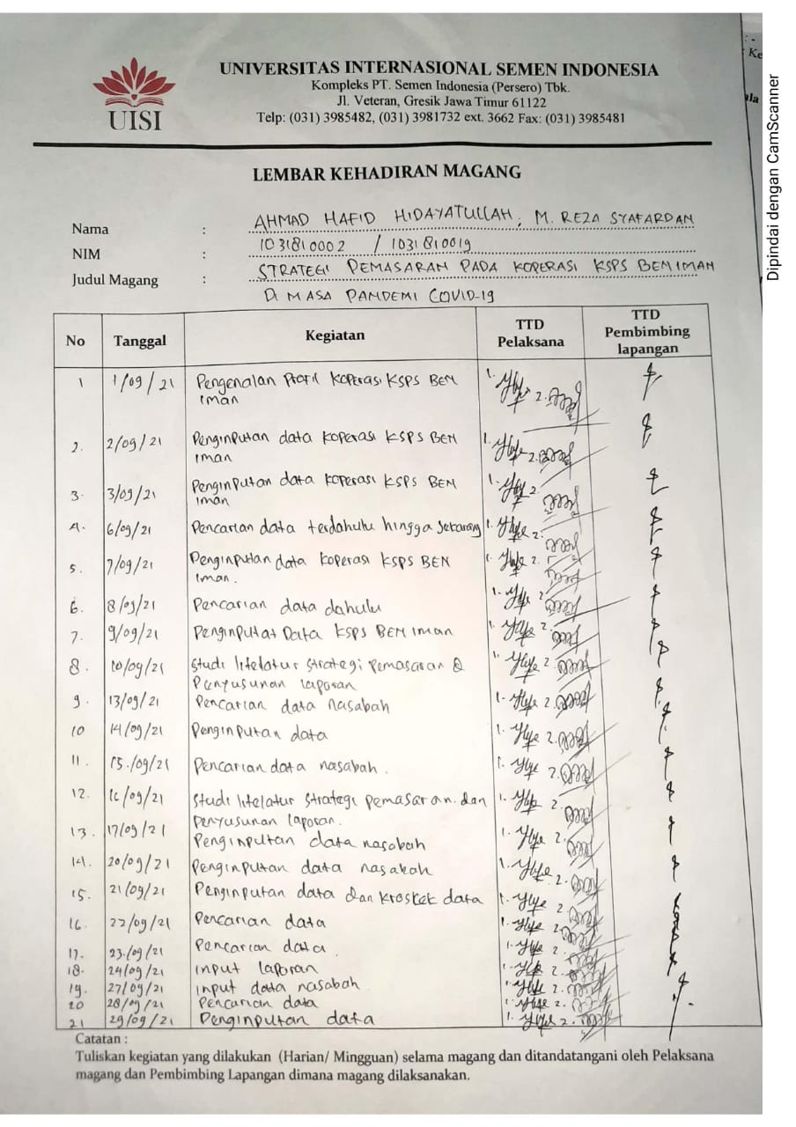
Lampiran 1. Daftar Hadir Kerja Praktek
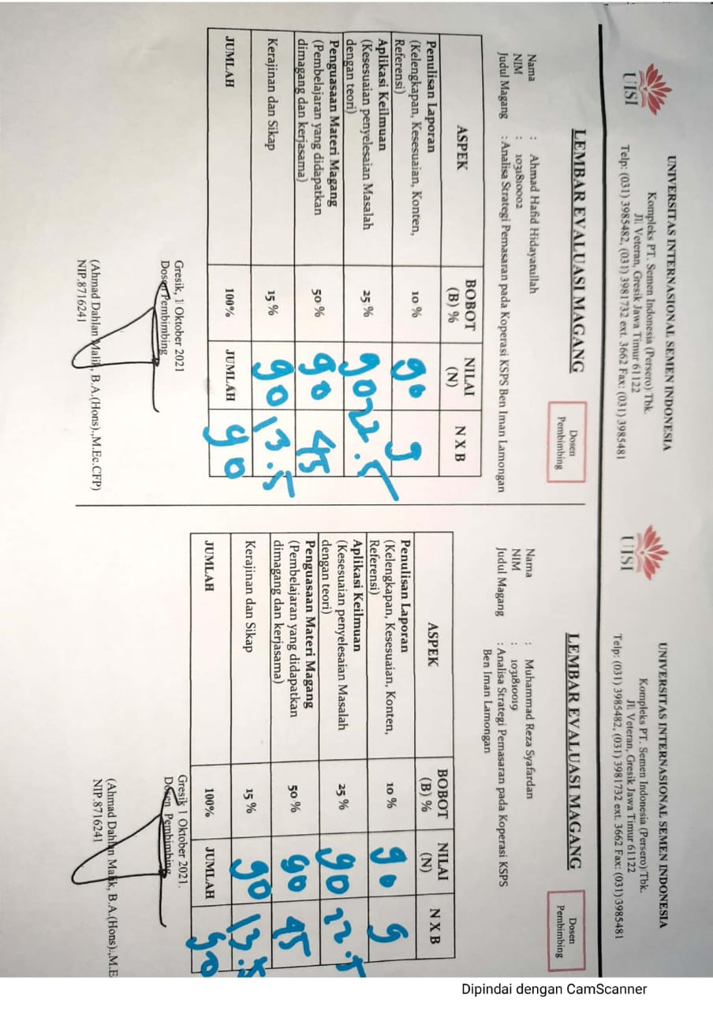
Lampiran 2. Lembar Evaluasi Kerja Praktek (Dosen Pembimbing)

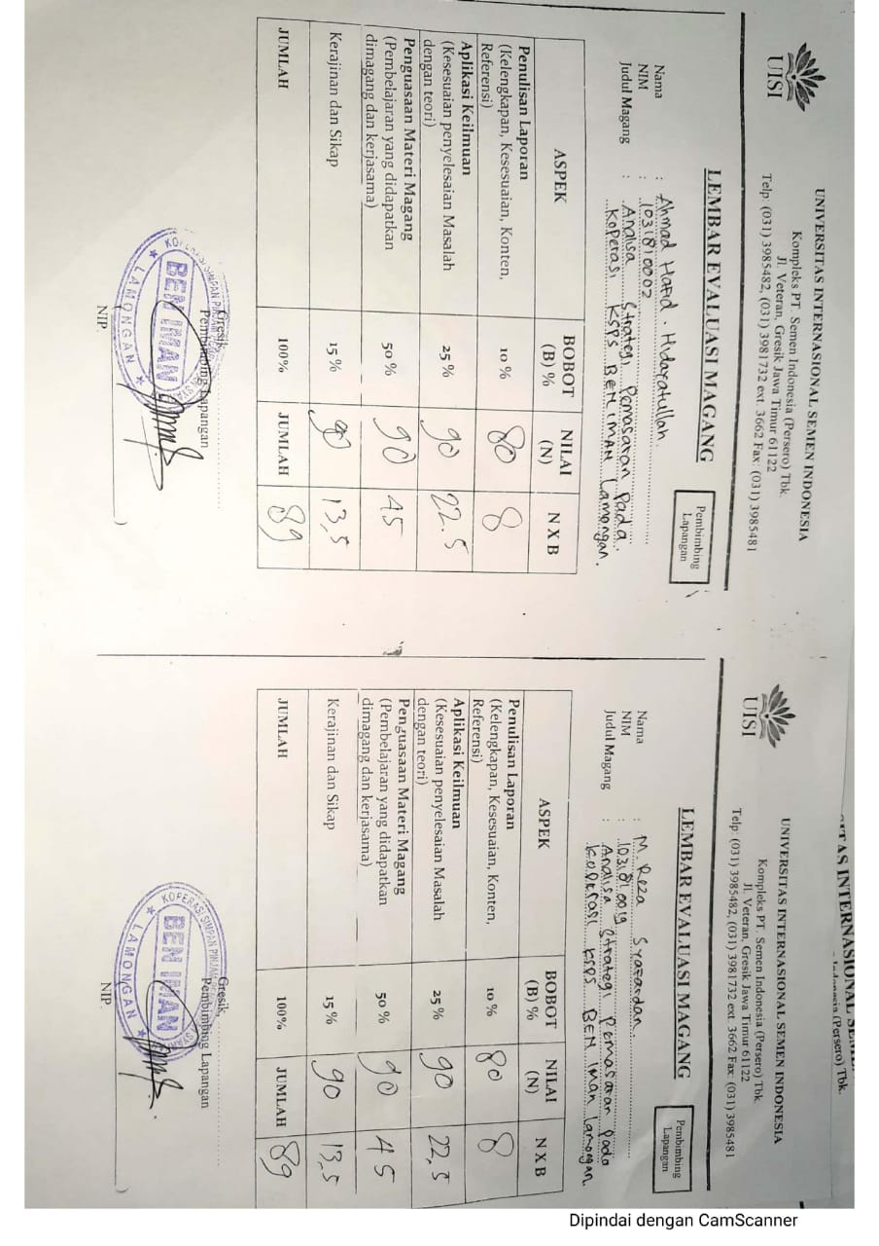
Lampiran 3. Lembar Evaluasi Kerja Praktek (Pembimbing Lapangan)

Lampiran 4. Lembar Assistensi Kerja Praktek
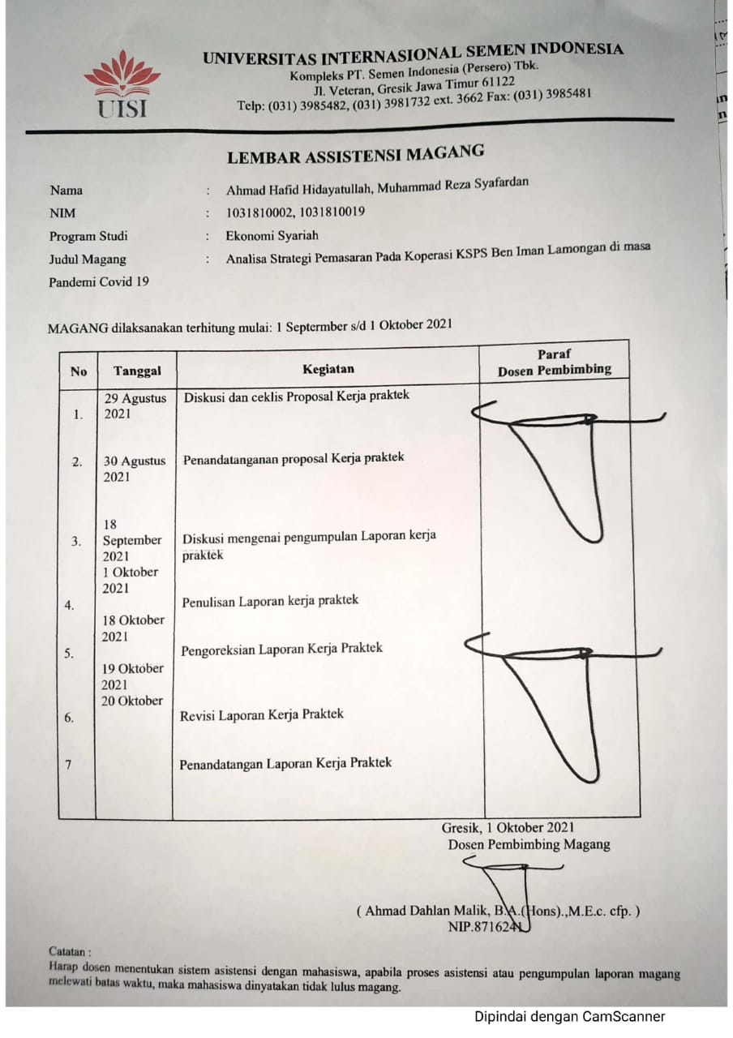

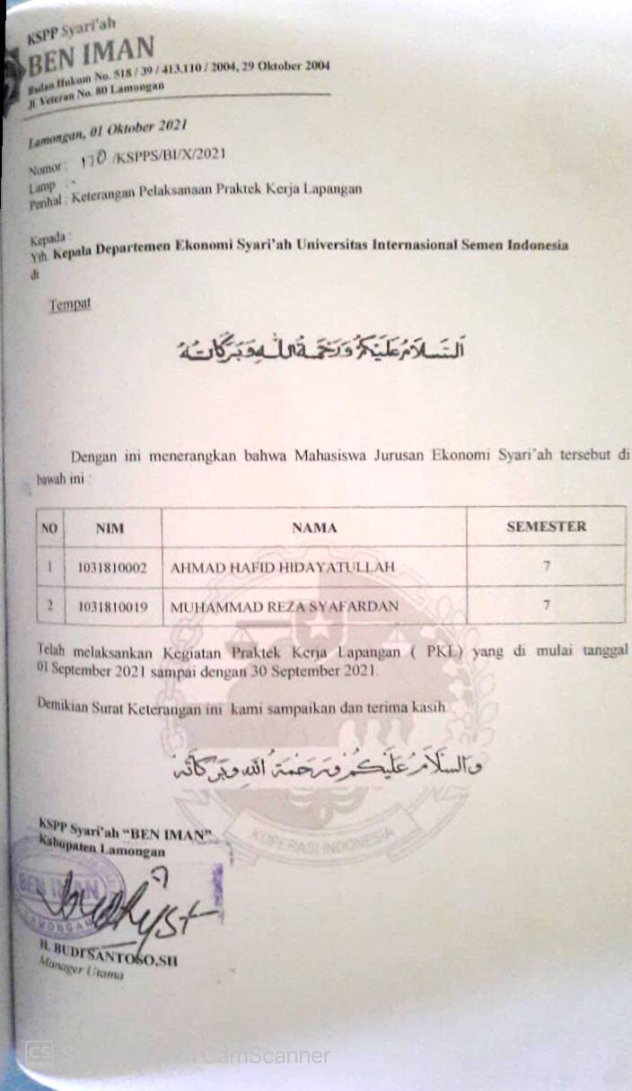
Lampiran 5. Surat Keterangan Pelaksanaan Kerja Praktek
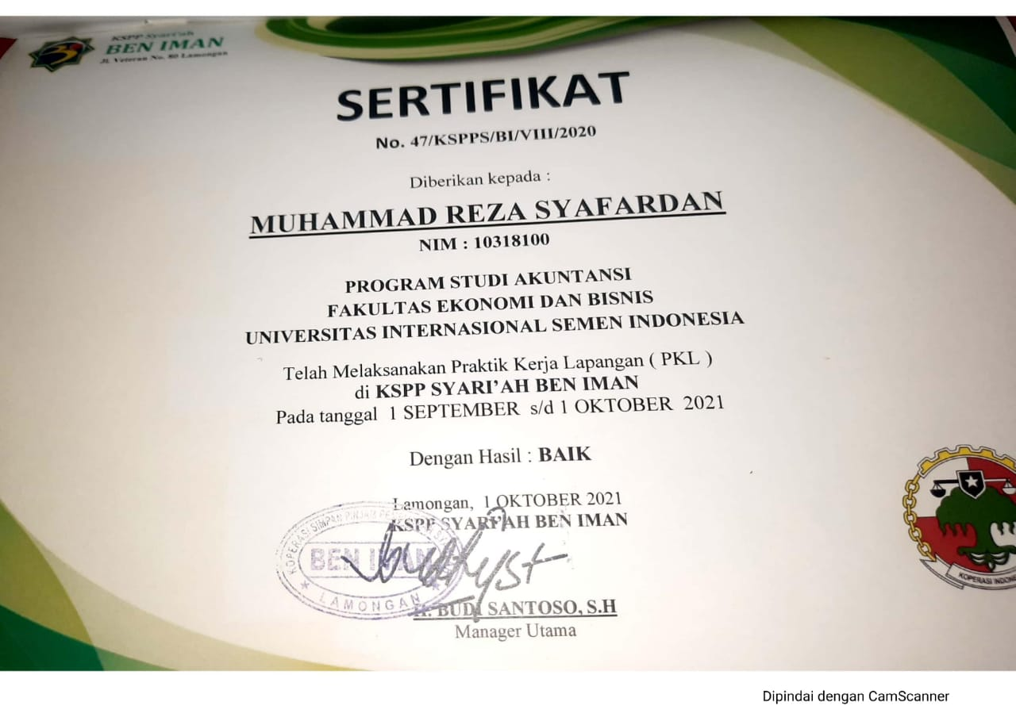
Lampiran 6. Keterangan Sertifikat Kerja Praktek
